EJERCICIOS DE BASES DE DATOS

1. Se quiere diseñar una base de datos relacional para almacenar información sobre los asuntos que lleva un gabinete de abogados. Cada asunto tiene un número de expediente que lo identifica, y corresponde a un solo cliente. Del asunto se debe almacenar el período (fecha de inicio y fecha de archivo o finalización), su estado (en trámite, archivado, etc.), así como los datos personales del cliente al que pertenece (DNI, nombre, dirección, etc.). Algunos asuntos son llevados por uno o varios procuradores, de los que nos interesa también los datos personales.

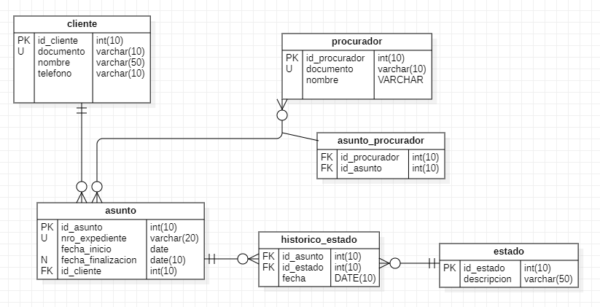

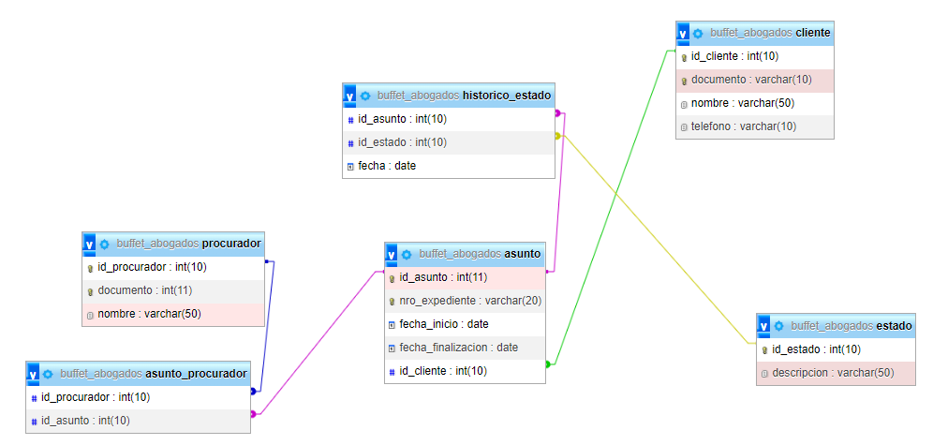

1. Se quiere diseñar una base de datos relacional que almacene información relativa a los zoos existentes en el mundo, así como las especies animales que éstos albergan. De cada zoo se conoce el nombre, ciudad y país donde se encuentra, tamaño (en m2) y presupuesto anual. De cada especie animal se almacena el nombre vulgar y nombre científico, familia a la que pertenece y si se encuentra en peligro de extinción. Además, se debe guardar información sobre cada animal que los zoos poseen, como su número de identificación, especie, sexo, año de nacimiento, país de origen y continente
2. Se quiere diseñar una base de datos relacional para gestionar los datos de los socios de un club náutico. De cada socio se guardan los datos personales y los datos del barco o barcos que posee: número de matrícula, nombre, número del amarre y cuota que paga por el mismo. Además, se quiere mantener información sobre las salidas realizadas por cada barco, como la fecha y hora de salida, el destino y los datos personales del patrón, que no tiene porque ser el propietario del barco, ni es necesario que sea socio del club.
3. Se desea diseñar una base de datos relacional que almacene la información sobre los préstamos de las películas de un vídeo club. En la actualidad la gestión de esta información se lleva cabo del siguiente modo: Cuando se hace un préstamo se rellena una ficha en la que se anota el socio que se lleva la película, la fecha y el número de la cinta que se lleva, que es único (de cada película hay varias copias en cintas distintas). Esta ficha se deposita en el archivador de películas prestadas. Cuando el socio devuelve la cinta, la ficha se pasa al archivador de películas devueltas. El vídeo club tiene, además, un archivador con fichas de películas ordenadas por título; cada ficha tiene además el género de la película (comedia, terror, ...), su director y los nombres de los actores que intervienen. También se tiene un archivador con las fichas de los Ejercicios de Diseño de Bases de Datos Relacionales Curso 2001/2002 2 socios, ordenadas por el código que el vídeo club les da cuando les hace el carné; cada ficha tiene el nombre del socio, su dirección y teléfono, los nombres de sus directores favoritos, los nombres de sus actores favoritos y los géneros cinematográficos de su preferencia. Cuando un socio quiere tomar prestada una película de la que no hay copias disponibles, se le puede anotar en la lista de espera de esa película. Cada vez que se devuelve una película, se comprueba si hay alguien en su lista de espera, y si es así se llama por teléfono al primer socio de la lista para decirle que ya puede pasar a recogerla, borrándolo después de la lista
4. Se desea almacenar la información de una compañía aérea en una base de datos relacional. La compañía aérea tiene tres recursos principales: aviones, pilotos y miembros de tripulación. De cada piloto se desea conocer su código, nombre y horas de vuelo. De los miembros de tripulación sólo mantendremos su código y nombre. Todos ellos (pilotos y miembros) tienen una base a la que regresan después de los vuelos de una jornada. Un vuelo que va desde un origen a un destino y a una hora determinada, tiene un número de vuelo (por ejemplo, el vuelo de Palma a Alicante de las 13:50 es el vuelo IB-8830). De cada vuelo que se va a realizar durante los próximos tres meses, así como de los vuelos que ya se han realizado, se desea saber el avión en que se va a hacer o en el que se ha hecho, el piloto y cada uno de los miembros de la tripulación. Cada avión tiene un código, es de un tipo (por ejemplo, BOEING-747) y tiene una base donde es sometido a las revisiones periódicas de mantenimiento.
5. El servicio de estudiantes de la universidad proporciona información sobre las asignaturas de cada titulación e información sobre los profesores, mediante los tipos de informe que se muestran más adelante. Para ello, posee un fichero de asignaturas y un fichero de profesores, con los correspondientes programas que se encargan de gestionarlos y que generan dichos informes. Dados los problemas de inconsistencia de datos que el sistema de ficheros conlleva, se desea diseñar una base de datos relacional que lo sustituya. Algunas aclaraciones que el servicio de estudiantes nos ha hecho son las siguientes: en cada departamento hay varias áreas de conocimiento, cada una de las cuales imparte una serie de asignaturas distintas en una o varias titulaciones. Cada profesor pertenece a un único área de conocimiento de un departamento e imparte clases en una o varias asignaturas de ese área.
6. Un cocinero decide construir una base de datos para representar la información que ha recopilado sobre el arte culinario en los últimos años, y que además le sirva para simplificar la organización de las comidas en su restaurante. La mayor parte de la documentación que posee consiste en recetas de cocina obtenidas de diversas fuentes (libros, prensa, T.V., familia, etc.). Esta información, junto con la de la ubicación física (lugar de la estantería, biblioteca, etc.) considera importante representarla en la BD, pues está seguro de que en algún momento puede necesitar consultar la información original. Las recetas para confeccionar cada uno de los platos consisten en una serie de pasos, donde se detalla el proceso de elaboración. En concreto, en cada paso hay que indicar la operación a realizar, la lista de ingredientes (si se necesitan), el tiempo previsto para su ejecución, los utensilios de cocina especiales necesarios (batidora, sartén, horno, plancha, etc., o ninguno), y un comentario descriptivo opcional. Puesto que hay tareas que se pueden realizar en paralelo, decide incluir además un valor aproximado del tiempo total en que se puede realizar la receta. También pretende incluir el tipo de plato (carne, pescado, huevos, etc.), el ingrediente principal representativo (pollo, huevos, merluza, etc.), el precio y, cuando sea necesario, un comentario personal para completar la información. Por otra parte, como piensa que puede tener diferentes recetas para un mismo plato, considera conveniente identificar las recetas con un número clave, aunque conserve el nombre del plato.

[Ver Solución](http://webdiis.unizar.es/asignaturas/BD/ej_modelado_BD/recetario/soluc_BD_Recetario.pdf)

1. La empresa de transporte TURYBUS pretende iniciar una agresiva campaña de viajes turísticos aprovechando el periodo estival. Para ello selecciona las rutas turísticas que considera más atractivas, y decide ofertar durante todo el periodo de la campaña un servicio diario regular por dichas rutas. Es decir, cada uno de estos servicios diarios realiza el recorrido de una ruta con el mismo horario todos los días en que está programado (algunos sólo funcionan en días festivos). Evidentemente, algunas rutas con mayor demanda tienen varios servicios diarios. En los folletos editados figura la lista de servicios diarios ofertados (hora y ruta), junto con la descripción de los días en que están programados. Cada pasajero que contrata un viaje recibe un billete en el que figuran el nombre de la ruta, la fecha y hora de salida, el importe (fijo para cada ruta), y la hora de llegada prevista. También recibe un listado que describe, por orden cronológico, los lugares más relevantes del recorrido. La descripción consiste en el nombre del lugar, la hora prevista de llegada (el tiempo entre dos lugares concretos es fijo para cada ruta) y además, en algunos casos, la actividad a realizar (comida, visita, etc.) y el tiempo de parada previsto. En el momento de la compra, y únicamente para efectos promocionales (sorteos, etc.), el viajero debe comunicar su DNI, apellidos-nombre y teléfono al empleado de la empresa. Para cada uno de los viajes, la empresa asigna un autobús y un conductor concreto. Con objeto de simplificar la gestión, esta asignación se realiza para cada uno de los servicios diarios. Es decir, cada conductor realiza todos los días los mismos recorridos y, en cada uno de ellos, conduce el mismo autobús (depende sólo de la ruta y la hora). De cada autobús, identificado por su matrícula, se tiene información del modelo, fabricante, número de plazas y un texto con sus características básicas. De los conductores, su DNI, apellidos-nombre, teléfono, y dirección. La normativa de seguridad exige guardar la información de las revisiones efectuadas a cada vehículo: fecha de revisión, diagnóstico (un simple comentario) y, si procede, la lista de reparaciones efectuadas en dicha revisión (código del tipo de reparación, tiempo empleado y, a veces, un pequeño comentario). Con el fin de mejorar la calidad del servicio, la compañía desea poder conocer en cada momento la media de viajeros de cada ruta y de cada servicio diario, así como los km. diarios realizados por cada autobús y cada conductor. Además, para premiar a los mejores usuarios, también desea conocer el total de horas de viaje realizados por cada usuario. A partir de esta información, se pide: 1) Diseñar una Base de Datos que represente la información del enunciado, utilizando el modelo E/R. 2) Transformar el esquema anterior en un esquema relacional adecuado

[Ver Solución](http://webdiis.unizar.es/asignaturas/BD/ej_modelado_BD/TURYBUS/TURYBUS_resumen_soluc.pdf)